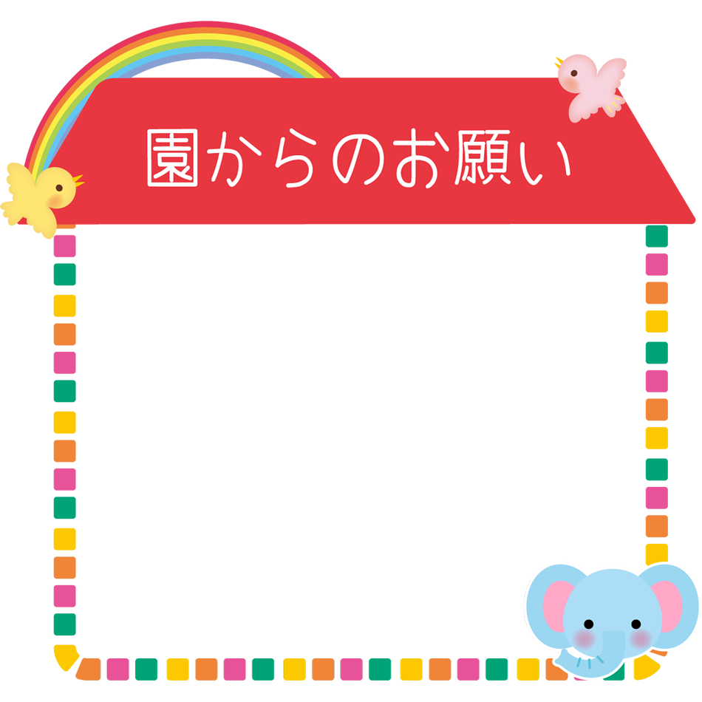



お問合せ

宮城野区扇町6-1-7

TEL　　022-353-7783

メール　a.motegi@chac.co.jp

事前にご連絡いただけると嬉しいです



➡

**CHAC（チャーク）扇町保育園**

保育士　園の子ども達と一緒に手遊びや絵本の読み聞かせなど

楽しい時間を過ごしませんか？　現在0歳児さん3名

1.2歳児さん3名のお友達が元気に園生活を送っています

お天気が良ければ人工芝の園庭でも遊べますよ♪

CHAC扇町保育園ではHPで園の様子を公開しています

こちらにも遊びにいらしてくださいね!(^^)!　　　　　　　

AM 9：30～

日時；6月12日（水）

6月２6日（水）

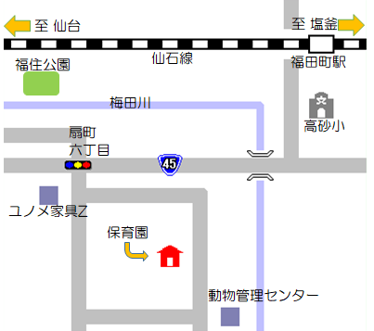

**園見学会のご案内**